КУРСКИЙ ГОСУДАРСТВЕННЫЙ МЕДИЦИНСКИЙ УНИВЕРСИТЕТ
ИНСТРУКЦИЯ ПО ИСПОЛЬЗОВАНИЮ САЙТА rating.kurskmed.com
01.06.2018

Оглавление
1. Общие сведения 3
2. Авторизация 4
3. Переход в рейтинг 6
4. Работа в информационной системе рейтинга 7
4.1. Профиль 7
4.2. Мои записи 8
4.3. Создание новой записи 8
4.4. Управление записью 10
4.5. Просмотр записи и добавление соавторов 13
4.6. Редактирование и удаление записи 16

Общие сведения

http://rating.kurskmed.com/ - информационная система «Рейтинг преподавателя», обновление и развитие идей информационной системы http://rating.kursksmu.net/.
Основные возможности:
- доступ по корпоративному логину и паролю, вход через https://kurskmed.com;
- удобный интерфейс с любых устройств (в том числе со смартфонов);
- просмотр старых записей по рейтингам (периодам);
- заполнение рейтинга в течение года.

Всю подробную информацию по изменениям информационной системы Вы можете получить на главной странице в разделе ПОСЛЕДНИЕ ОБНОВЛЕНИЯ.

Авторизация

Для того чтобы авторизоваться в системе «Рейтинг преподавателя» следует произвести несколько простых действий:
- Перейти на сайт kurskmed.com и в правом верхнем углу нажать ВХОД

Рис 1. Кнопка авторизации пользователей

Примечание: Если Вы не были авторизованы на сайте kurskmed.com до этого, авторизация произойдет автоматически во время входа на сайт, если Вы используете логин и пароль от корпоративной почты.

- Заполнить свои данные в полях формы - фамилия и инициалы и корпоративный пароль соответсвенно (рис. 2)
Рис 2. Форма авторизации

Переход в рейтинг

После удачной авторизации Вы сможете перейти в информационную систему «Рейтинг преподавателя».
Перейти в рейтинг можно двумя способами.
Первый способ: Вы находитесь в системе администрирования сайта kurskmed.com.
Для перехода из системы управления сайтом (рис. 3) кликните на свое имя для отображения меню управления:
Рис 3. Доступ к рейтингу из административной части сайта
Второй способ: Вы находитесь на главной странице сайта kurskmed.com.
Для перехода с главной страницы сайта (рис. 4):
Рис 4. Доступ к рейтингу с главной страницы сайта

Работа в информационной системе рейтинга
После того как Вы нажали на ссылку «Рейтинг преподавателя» Вы попадаете в информационную систему, на главную страницу, где Вы можете видеть новости работы системы «ПОСЛЕДНИЕ ОБНОВЛЕНИЯ», меню перехода по страницам системы (вверху).

Профиль
В профиле НЕОБХОДИМО указать свою должность и кафедру.
ВАЖНО!!! По сравнению, с предыдущей версией информационной системы, в данной версии НЕОБХОДИМО САМОСТОЯТЕЛЬНО ОТПРАВЛЯТЬ НА ПРОВЕКУ МОДЕРАТОРАМ КАЖДЫЙ ИЗ ЧЕТЫРЕХ ПОКАЗАТЕЛЕЙ ПРОФИЛЯ…
Следует учесть, что после отправки показателя на проверку, запись со значением показателя получает статус «На рассмотрении» и блокируется от изменений.
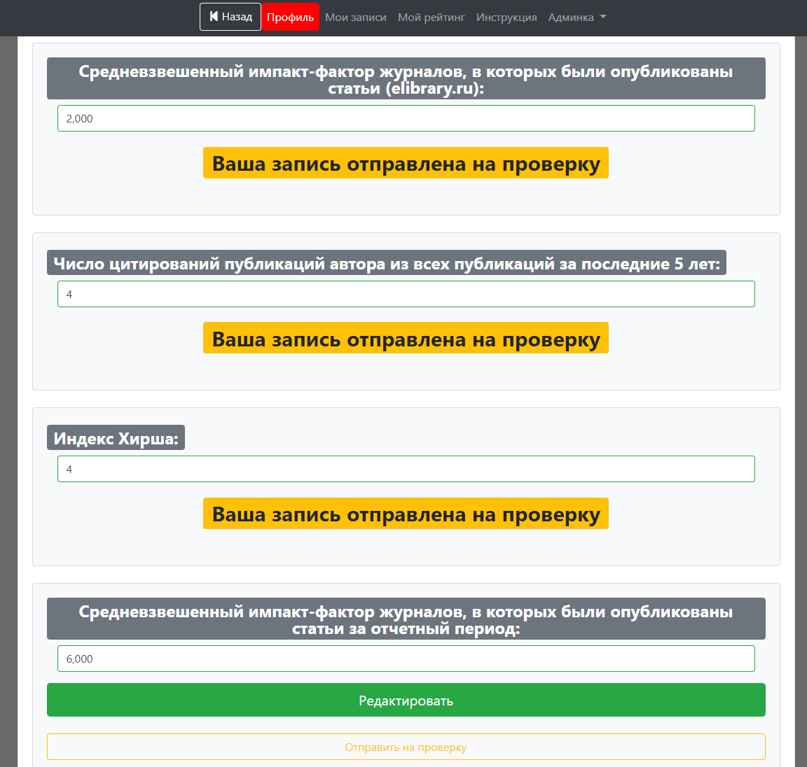
Кнопка «Редактировать» сохраняет значение, которое Вы ввели в поле под названием показателя. Кнопка «Отправить на проверку» отправляет модератору конкретный показатель, редактирование показателя становится недоступным (рис. 5).

Рис 5. Пример заполненного профиля

Мои записи
При переходе в Мои записи Вы можете создать новую запись, выбрав пункт рейтинга из выпадающего списка и нажав «Добавить новую запись» (рис. 6).
Рис 6. Блок выбора пункта рейтинга

У вас есть возможность просмотреть свои записи рейтингов прошлых периодов. Для этого нажмите на ссылку «Мои старые записи» (рис. 7).
Рис 7. Переход к старым записям

Для возврата к актуальным записям текущего периода рейтинга нажмите на кнопку «Мои новые записи».
В разделе «Мои записи» находятся все Ваши записи за текущий период рейтинга.

Создание новой записи
Для примера выберем пункт 1.4 Монографии (рис. 8) и нажмем на кнопку «добавить новую запись».
Рис 8. Создание новой записи (пример)

Поля обведенные красным обязательны для заполнения, зеленым - заполнять при целесообразности, но желательно, чтобы запись была заполнена полностью.

Рис 9. Форма создания новой записи (пример)
После заполнения необходимых (или всех) полей в самом низу страницы, после формы нажмите кнопку «Создать новые данные».

Управление записью
Ваша запись появилась в разделе «Мои записи» (рис. 10).

Рис 10. Отображение записи (пример)

Рассмотрим подробнее блок данных:
В названии выводится название материала, книги, статьи или работы.
Статус записи принимает следующие значения:
- редактирование,
- на рассмотрении,
- отклонена,
- подтверждена,
- подтверждена вне рейтинга,
- не подтверждена вне рейтинга,
- заблокирована.
Статус | Описание
Редактирование | При сохранении Вами новой записи она приобретает статус – «Редактирование». Автор может просматривать запись, изменять содержимое записи, добавлять соавторов, удалить запись, отправить запись для проверки (кнопка – «Отправить на проверку»). Соавтор может просмотреть запись, подтвердить или отклонить соавторство.  В дальнейшем, при начале нового периода рейтинга запись со статусом «Редактирование» будет автоматически удалена.
На рассмотрении | При отправке записи для проверки модератору (модератор - ответственный за подтверждение правильности записи для учета в рейтинге), запись приобретает статус – «На рассмотрении». В статусе – «На рассмотрении» запись автору не доступна.  В дальнейшем, при начале нового периода рейтинга записей со статусом «На рассмотрении» не остается, так как после работы модераторов, все записи данного пункта рейтинга имеют статусы либо «Редактирование», либо «Отклонена» либо «Заблокирована» и будут автоматически удалены.
Отклонена | В случае если модератор посчитал нужным отклонить запись при наличии каких либо ошибок в данных, или по другим причинам, запись приобретает статус – «Отклонена». Модератор может писать сообщение по поводу данной записи в поле «Коментарий модератора». В статусе «Отклонена» запись доступна автору. При последующем изменении записи статус «Отклонена» изменится на статус «Редактирование».  В дальнейшем, при начале нового периода рейтинга запись со статусом «Отклонена» будет автоматически удалена.
Подтверждена | В случае если модератор посчитал запись корректной, он присваивает ей статус – «Подтверждена», и запись начинает учитыватся в рейтинге. В статусе «Подтверждена» изменение записи автору не доступно.  В дальнейшем, при начале нового периода рейтинга запись со статусом «Подтверждена» получит статус «Подтверждена вне рейтинга».
Подтверждена вне рейтинга | При завершении отчетного периода, после подвода итогов, начинается новый отчетный период ретинга, а каждая подтвержденная запись текущего рейтинга получает статус «Подтверждена вне рейтинга». В данном статусе изменение записи автору не доступно.
Не подтверждена вне рейтинга | В случае, если Вы хотите сохранить запись данного пункта рейтинга, но эта запись, по каким либо причинам участвовать в текущем рейтинге не может, то, существует возможность установить записи статус «Не подтверждена вне рейтинга», при этом, модераторы данную запись увидеть не смогут, но в Ваших записях, данная запись сохранится, а при переходе в новый период рейтинга удалена не будет.  Статус «Не подтверждена вне рейтинга» необходим для сохранения записей, по каким либо причинам не попавших в текущий или прошлые периоды рейтинга, если пользователь желает хранить в информационной системе не только записи рейтинга но и другие записи к рейтингу не относящиеся, для накопления и расширения массива данных своих публикаций.
Заблокирована | В случае если модератор посчитал запись не корректной, и хочет избежать повторной отправки данной записи на рассмотрение, запись получает статус «Заблокирована». В данном статусе изменение записи автору не доступно.  В дальнейшем, при начале нового периода рейтинга запись со статусом «Заблокирована» будет автоматически удалена.
Таблица №1 Статусы записи
Авторы – Вы и Ваши соавторы.
Рассмотрим кнопки управления записью:
«Просмотр записи» – Вы можете просматривать запись с любым статусом. В просмотре записи есть возможность добавлять соавторов, если статус позволяет редактировать запись и Вы являетесь ПЕРВЫМ автором записи (подробнее рассмотрим ниже)
«Редактировать» – Вы можете редактировать значения в полях записи, а так же удалить ее. Форма такая же как при создании записи, только с существующими значениями (рис. 9).
«Отправить на поверку» – отправление записи на проверку модератору, блокирует ее редактирование и создание соавторов.
«Не учитывать запись в рейтинге» – Позволяет редактировать запись, но не учитывает ее в рейтинге – не отправляет запись на проверку. Вы можете вернуть запись в рейтинг. (подробнее в таблице №1 «Статусы записей» в строке со статусом «Не подтверждена вне рейтинга»).

Просмотр записи и добавление соавторов

Нажмем на кнопку «Просмотр записи». Откроется форма просмотра записи и добавления соавторов (рис. 11).

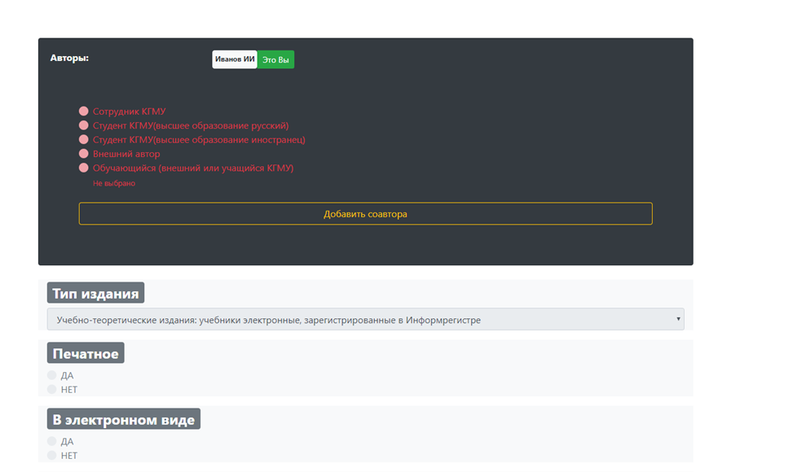
Рис 11. Просмотр записи (пример)

Выберите кого Вы хотите добавть, затем кликните «Добавить соавтора».
При добавлении сотрудника – поиск происходит через поиск по фамилии, Вы начинаете вводить фамилию после 3 первых символов фамилии появляется список возможных соавторов с похожей фамилией, выбираете нужного и кликаете по кнопке «Добавить соавтора» (рис. 12).
Рис 12. Добавление преподавателя (пример)
При добавлении студента поочереди выбираете: Специальность, курс , группу, студента и кликакете «Добавить соавтора» (рис. 13).
Рис 13. Добавление студента (пример)

При добавлении внешнего автора Вы создаете новую запись (рис. 14):
Поля тип внешнего автора и фамилия обязательны для заполнения.

Вы так же можете удалять соавторов, на странице просмотра (рис. 11) в списке «Авторы:» в примере указаны только Вы, себя удалить Вы не можете, поэтому рядом с вашей фамилией зеленая кнопка «Это Вы», соответственно рядом с Вашими соавторами будет красная кнопка «Х», нажав на которую вы удалите данного соавтора.
Обучающиеся международного факультета добавляются также как и студенты русского факультета, только необходимо выбрать «Студент КГМУ(высшее образование иностранец)»
Интерны, ординаторы, аспиранты добавляются при нажатии на кнопку «Обучающийся (внешний или учащийся КГМУ)». Для добавления соавтора такого типа следует в поле «Фамилия» непосредственно перед самой фамилией указать слово: интерн, ординатор, аспирант КГМУ
Примеры:
интерн Иванов
ординатор Петров
аспирант КГМУ Степанов
Для добавления внешнего соавтора (не обучающегося) нажмите кнопку «Внешний автор».

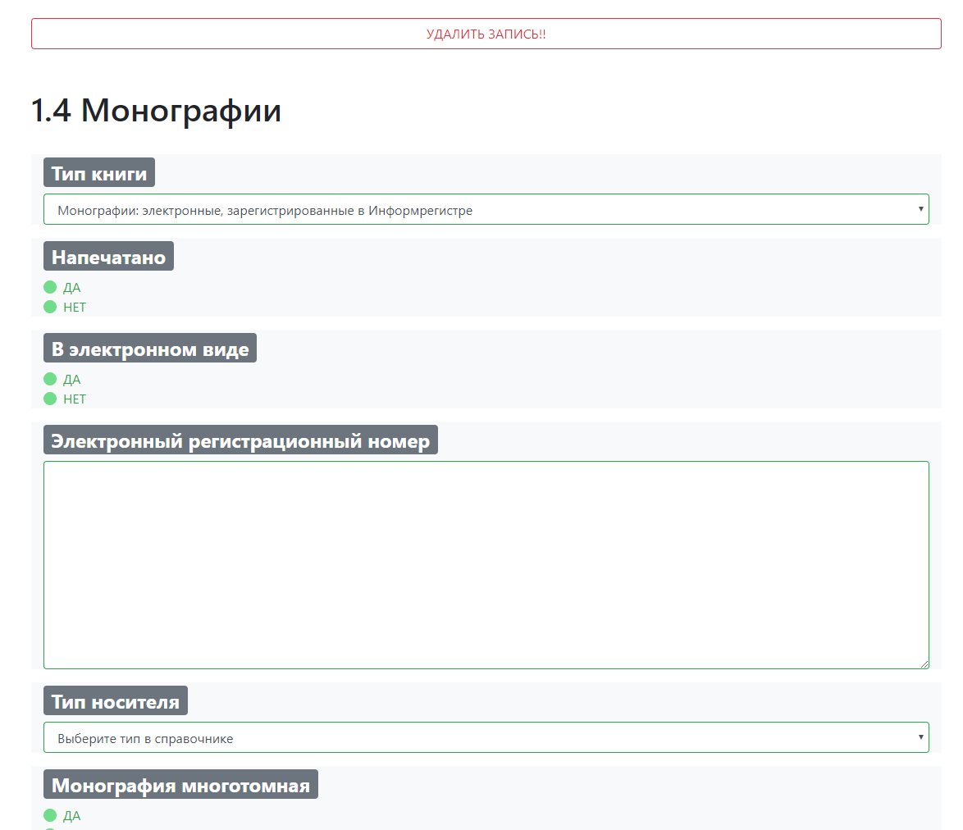
Редактирование и удаление записи
В режиме редактирования (если статус записи позволяет получить к нему доступ) Вы можете удалить запись – кнопка «УДАЛИТЬ ЗАПИСЬ!!!», а так же изменить значение в любом поле затем нажав кнопку внизу страницы «Редактировать».

